Práctica 12
Tema: Descarga Multimedia
Objetivo: En esta sesión el alumno realizará el manejo de a Tube Catcher para la descarga de audio y video de Internet.
Actividades
- Presiona Windows + r: www.youtube.com (enter)

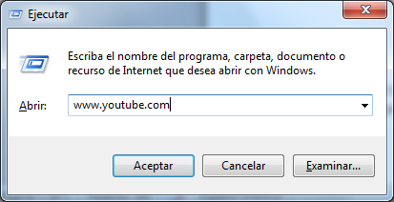
- Realiza la búsqueda del video de “Tablas de multiplicar” y selecciónalo. Después copia su dirección (URL).

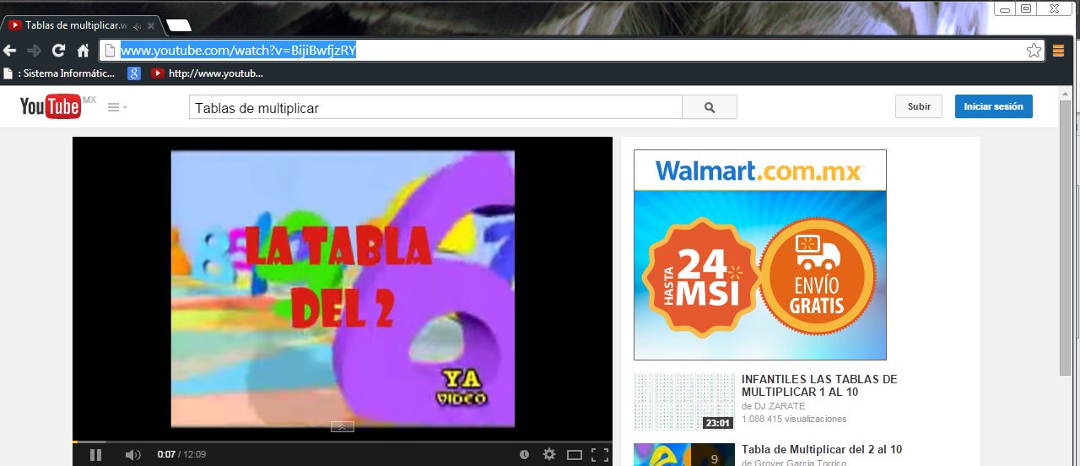

- Ejecuta aTube Cartcher, pega la dirección URL, indica el lugar en donde se guardará en este caso en e l escritorio y clic izquierdo en Descargar.

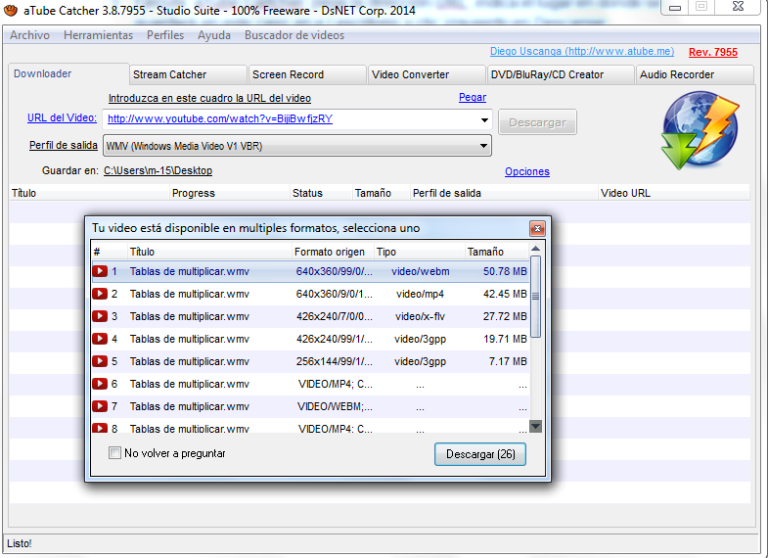

- Esperar a que se realice la descarga, al terminar reproduce el video para verificar que se haya descargado correctamente (realiza la descarga de otro video).
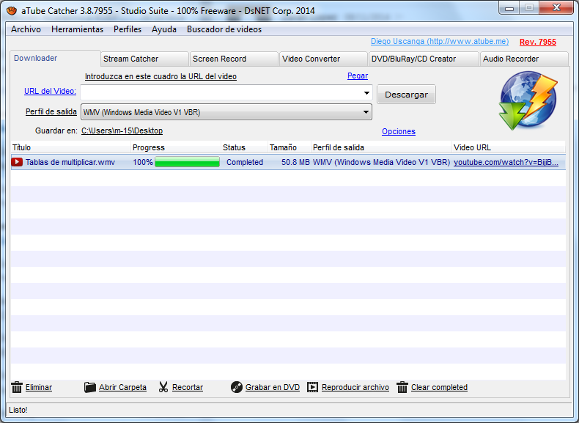

- Para la descarga de Audio selecciona en el perfil de salida MP3 y descargar.

